Steigungsdreieck

1. Wie heißt die zugehörige Funktionsgleichung?

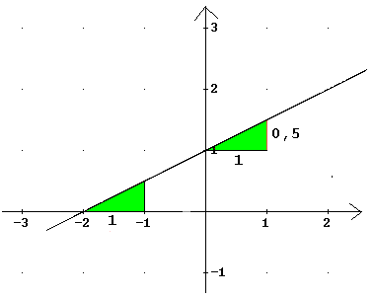

1. Verdopple die Katheten des Steigungsdreiecks und zeichne sie ein. Welche Länge haben die Katheten?
2. Verdreifache die Katheten des Steigungsdreiecks und zeichne sie ein. Welche Länge haben die Katheten nun?
3. Trage die Längen ein und bestimme den Quotienten.

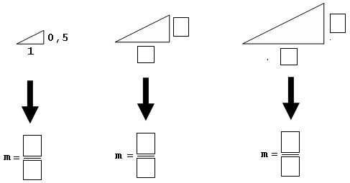

Es ergibt sich immer der Quotient m = ______.

Steigungsdreieck

Lösungen

1. Wie heißt die zugehörige Funktionsgleichung?

**Sie heißt y = 0,5x + 1**

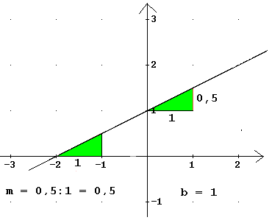

1. Verdopple die Katheten des Steigungsdreiecks und zeichne sie ein. Welche Länge haben die Katheten?

**Sie haben die Länge 1 und die Breite 2.**

1. Verdreifache die Katheten des Steigungsdreiecks und zeichne sie ein. Welche Länge haben die Katheten nun?

**Sie haben die Länge 1,5 und die Breite 3.**

1. Trage die Längen ein und bestimme den Quotienten.

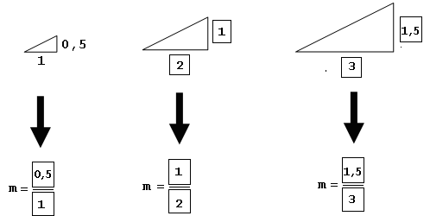

Der Quotient ist immer m = 0,5.